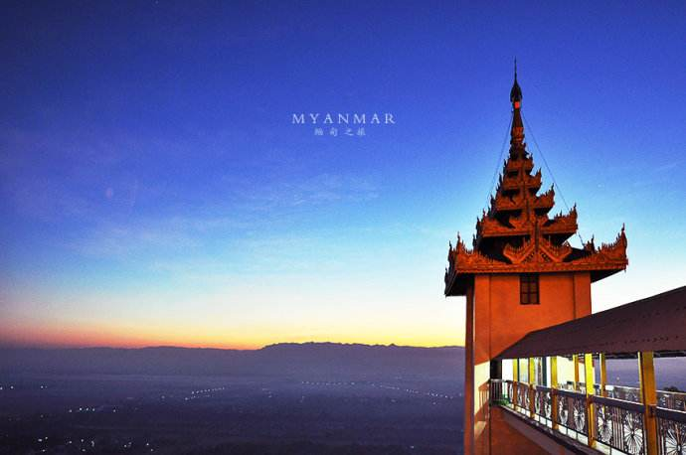

**姓名：董静雯**

**毕业院校：滇西科技师范学院**

**联系手机：13577145822**

**专业：缅甸语本科**

**RESUME**

**简 历**



**获奖经历**

**1320034226@qq.com**

**云南省昆明市**

**共青团员**

**董静雯**

**A校学生会干事 参与迎新晚会布置活动**

**B校广播站记者部干事 期间提供给节目部同学播音稿 C外国语学院学生会电台部干事 参加售卖耳机**

**D班级就业委员 2018学年获优秀就业委员证书**

**校园经历**

**我热爱运动，喜欢旅游，性格开朗乐观，热情友好，能吃苦耐劳，学习能力强。社会实践经历及在学生会工作期间锻炼了与人沟通合作的能力以及独立能力。**

**个人评价**

* **国家二级甲等普通话证书**
* **全国二级计算机证书**
* **英语四，六级证书**
* **缅甸语专业四，八级证书**
* **外国语学院演讲比赛证书**
* **优秀运动员证书**

**2017年9月—2020年7月 滇西科技师范学院 缅甸语本科**

**2020年9月—2023年7月 北京外国语大学 外贸缅语研究生**

**实习经历**

**教育背景**

**求职意向：缅语翻译（5k-6k）**

**13577145822**

***Hello***